附1：

2016年常州市初中体育教师教学基本功比赛报名表

单位： （盖章）

教研组长 联系电话

姓名 | 性别 | 出生年月 | 指导教师 | 联系电话 | 备注

2016年常州市高中体育教师教学基本功比赛报名表

单位： （盖章）

教研组长 联系电话

姓名 | 性别 | 出生年月 | 指导教师 | 联系电话 | 备注

附2：
2016年常州市中学体育教师教学基本功比赛内容与细则
1、第一轮预赛：（100分,所有比赛顺序抽签决定）
（1）现场评课（10分）
参赛教师集中统一观看一节体育录像课后，规定时间内，根据该课教学实况，现场独立撰写500字以上的评课稿。
- 即兴演讲（10分，抽签决定和演讲题目）
每个选手的演讲时间为3分钟。
（3）广播操、健身操（10分，抽签选项,分组集体比赛）
a．广播体操：《舞动青春》； b.武术健身操：《英雄少年》，不采用镜面示范动作，男、女生动作方向不一致时统一按男生动作方向完成动作。
（4）口令、队列队形（10分）
在排球场大小范围内，3分钟内完成指定内容。指定内容包括原地和行进间两部分内容，各项指定的具体内容至少出现一次。
原地内容：立正、稍息、看齐、一列成二列及还原、一列成三列及还原。
行进间内容：①队列练习：跑步走，立定。行进间齐步向左转走、向右转走、向后转走。
②队形练习：行进间齐步左转弯走、右转弯走、左（后）后转弯走。
指定内容可自主编排，融入完整比赛中，应充分利用指定场地，避免偏场。在完成指定
内容前提下，可增加内容以提高精彩程度，自主增加的内容如出现错误也相应扣除错误分。
参赛选手自喊自做。比赛从起始位置面向裁判评委席开始，以回到起始位置结束。队列队形比赛前和结束时参赛选手必须向裁判长报告。
（5）粉笔字（10分）
选手同时进行比赛，时间10分钟。根据命题的内容在小黑板上书写，字体不限。
（6）技能测试(50分）
a专项水平展示（30分）
每个参赛教师根据自己运动技能特长，在长×宽约20×10米的场地内展示自编不少于两类运动项目的技能组合（如田径类、体操类、球类、民族民间类等）；时间为3～5分钟，不足3分钟扣分。所选项目要适合在室内进行与操作。
b教学基本功抽测（20分，抽签选类别，类别内的所有项目都需测试）
第一类:田径
01.跑：跨栏跑——弯道跑组合：全程100 m，其中直道40m，弯道60m。直道中跨过3个栏：男，起跑至第一栏距离13.72m，栏高0.84m，栏间9.14m；女，起跑至第一栏距离13m，栏高0.762m，栏间8.5m。每人两次测试机会。
02.跳：挺身式跳远（起跳线距垫子之间距离自定），2次；急行跳远：男女均采用3M板，挺身式、走步式评分可达优秀级，蹲踞式评分在良好及以下。每人三次机会，计最好一次成绩。背越式跳高（高度自定，根据助跑、起跳、过杆、落地技术）2次
第二类:球类
03.篮球：行进间胯下、背后、后转身等各种运球过人动作，行进间两大步左、右单手投篮，罚球线跳投。2次；
04.排球：自垫自传、一垫一传，上手发球，自抛自扣3次；
05.足球：从中线出发，行进间颠球（除手以外的身体任何部位触球），球落地后即以脚内侧传地滚球的方式和助传者进行踢墙式二过一配合，受试者用脚内侧接助传者传过来的地滚球后依次运球过障碍，过完最后一个障碍用脚背正面射门。运球过障碍的动作方法不限。每人两次测试机会，计最好一次成绩。
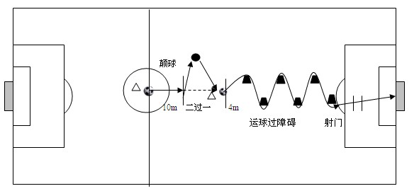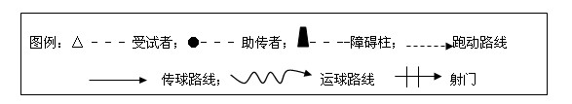
障碍物间直线间距1米
障碍物间斜线距离2米
最后一个障碍物距离罚球区线2米
第三类:体操
06.技巧:
男子技巧组合动作：直立——鱼跃前滚翻——蹲撑跳成屈体分腿俯撑——体前屈两臂侧举（稍停）——分腿慢起成头手倒立（停2"）——前滚翻成蹲撑——接后滚翻成直立同时两臂上举——（趋步）侧手翻——向前并步成直立。
女子技巧组合动作：直立——前滚翻——直立，两臂经侧至上举，上一步成俯平衡（停2"）——单脚蹬地前滚翻成直腿坐——经体前屈后倒成肩肘倒立（停2"）——经单肩后滚翻成单腿跪撑平衡——成跪立——跪跳起——侧手翻——向前并步成直立。
应连贯完成规定组合动作，动作失败，在评委示意允许的情况下，可从失败动作处继续，但一个动作反复失败达三次，此动作计零分。
07.双杠：
男子双杠（低杠）组合动作：挂臂撑单脚蹬地屈伸上成分腿坐——慢起成肩倒立（停2"）——前滚翻成分腿坐——屈膝弹杠并腿支撑后摆转体180度成分腿坐——分腿坐挺身前进接支撑前摆——支撑后摆下。
女子双杠（低杠）组合动作：跳起支撑前摆成分腿坐——前滚翻成分腿坐——分腿坐前进——后摆转体180度成分腿坐——屈膝弹杠并腿支撑后摆——支撑前摆下。
比赛要求：
①参赛选手报到后，在教学基本功抽测项目中随机抽取一项内容与所报专项水平展示同时进行比赛，如果与专项水平展示内容重复，选手可以重抽，直至两项不同。
②专项水平展示只能在室内10×20平方米的场地进行。选手可以用多种形式或不同的方法组合、串连，展示该类别的基本动作与技能，增加技术含量和可观赏性。
如需合作者，请自行邀请，所需特殊器材需自备。
④服装应着简洁运动装和运动鞋，禁止佩戴项链、戒指、手镯、手表等饰物参赛。时间：3-4分钟，超时扣分。
2、第二轮决赛：（100分）
（1）教学课件和教学设计（20分，选手提前上交材料）
教学课件内容为选手上课内容，要体现课件的可视化表达和交互性，教学设计包括“学时教学设计说明”、“学时教案”两个部分。学时教学设计说明主要呈现选手对本学时教学在单元教学中承上启下的地位与作用、主要设计思路、学情分析、教材分析、教学组织对策、教与学的方式方法和学习评价等方面的见解。“学时教案”的主要内容一般包括学校名称、上课年级、学生人数、课次、目标、内容、教学重、难点、教学过程、教学方法和手段、运动负荷预计、场地器材安排等。
（2）教学实践能力考核（80分）
行政班上课，抽签决定上课班级。

